Jan Findejs - Michael Budd blacksmith and sculptor, Irsko
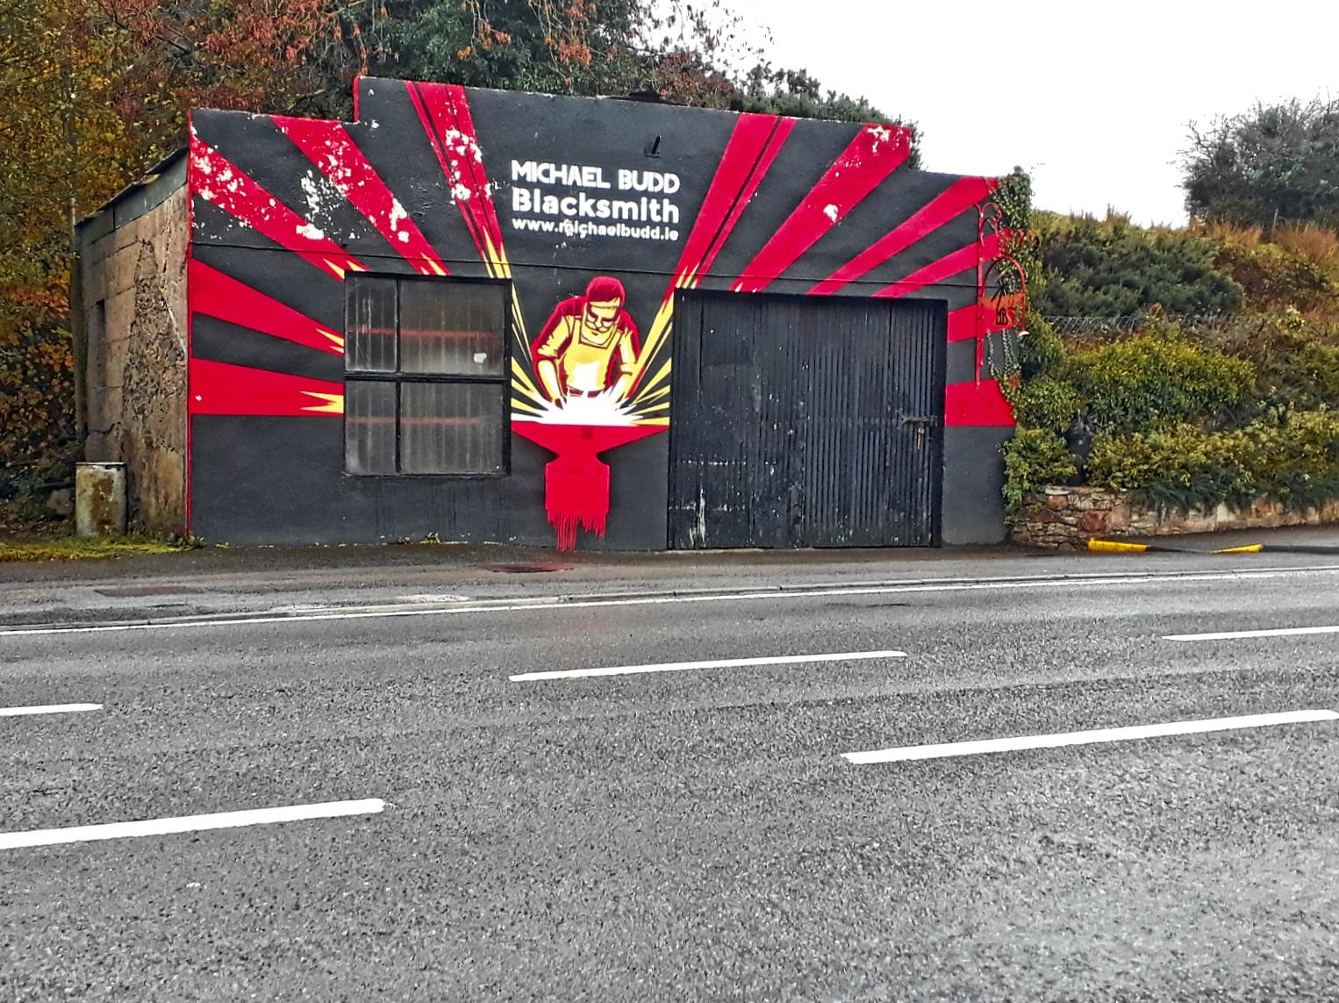
Byl jsem na 4 týdenní stáži v irském městě Sligo. Tuto možnost jsem dostal díky SOŠ Uměleckořemeslná s.r.o. a programu Erasmus +. ¨
Pracoval jsem ve firmě Michael Budd blacksmith and sculptor, což je malá živnost vedená a provozovaná pouze Michaelem Buddem. Zabývá se uměleckým zpracováním kovů a především kovářstvím a nachází se nedaleko Sligo v malém městečku Castlebaldwin, hned u hlavního tahu na Dublin. Michael je velmi příjemný chlapík s vášní pro řemeslo, bystrou myslí a velmi osobitým humorem, tudíž jsme si na sebe při práci během prvních pár dní bez problému zvykli a byla zábava pracovat na něčem společně.
Moje pracovní náplň se skládala z velké palety úkolů a zaměření. Pracoval jsem na kovářských pracích, jako například dvoukřídlá brána a branka. Ale také jsem měl možnost zdokonalovat se v nožířství, což je pro mě také velmi důležité, protože mě toto odvětví taky hodně zajímá a ostatně jako vše, co se týče kovářství. Pracoval jsem na zakázku, tak i na prodejnu a také jsem učil a předával dál to malé množství zkušeností, které mám sám. A celkově jsem se podílel na chodu kovárny.
Podle mě mi stáž přinesla velké množství zkušeností, poznatků a dovedností. Samozřejmě ze školy něco člověk zná, ale když přijedete do jiné země, zjistíte, jak se to dělá jinde, jiné techniky a pracovní postupy, ale také styl přemýšlení nad prací celkově. Mně osobně to do tvorby přineslo jak velkou inspiraci a také nový směr v přemýšlení a celkově v tvorbě. Dá se říci, že mě to postrčilo jiným směrem a jsem za to velmi vděčný.
Také jsem se zlepšil v cizím jazyce, je to naprosto jiné, když máte anglicky mluvit jen pár hodin týdně anebo když musíte každý den mluvit a často i přemýšlet v angličtině. Myslím, že to každého musí naučit hodně, ať už se jedná o porozumění, mluvený projev, ale i celkovou rychlost konverzace a slovní zásobu.
Naše hostitelská rodina byla jedním slovem dokonalá. Měli jsme velké štěstí, protože se o nás starali jako o vlastní děti, povídali si s námi, brali na výlety, vařili nám výborné pokrmy a připravovali snídaně, obědy do práce i večeře. Také díky nim a spřátelené organizaci ve Sligo jsme měli možnost se podívat na úžasná místa po Irsku, ať už vodopády nedaleko Sligo a pěší túry po okolních horách, tak výlety například do města Galway, nebo úžasné útesy Mullagmore a Slieve League. A jelikož jsme celé skupina chtěli, strávili jsme skoro každý volný čas objevováním Irska, i když hostitelská rodina neměla vůbec nic proti líným dnům. Také obrovská výhoda stáže byla, že vše bylo hrazeno z grantu, jak ubytování, strava, letenky, výlety, MHD a podobně.
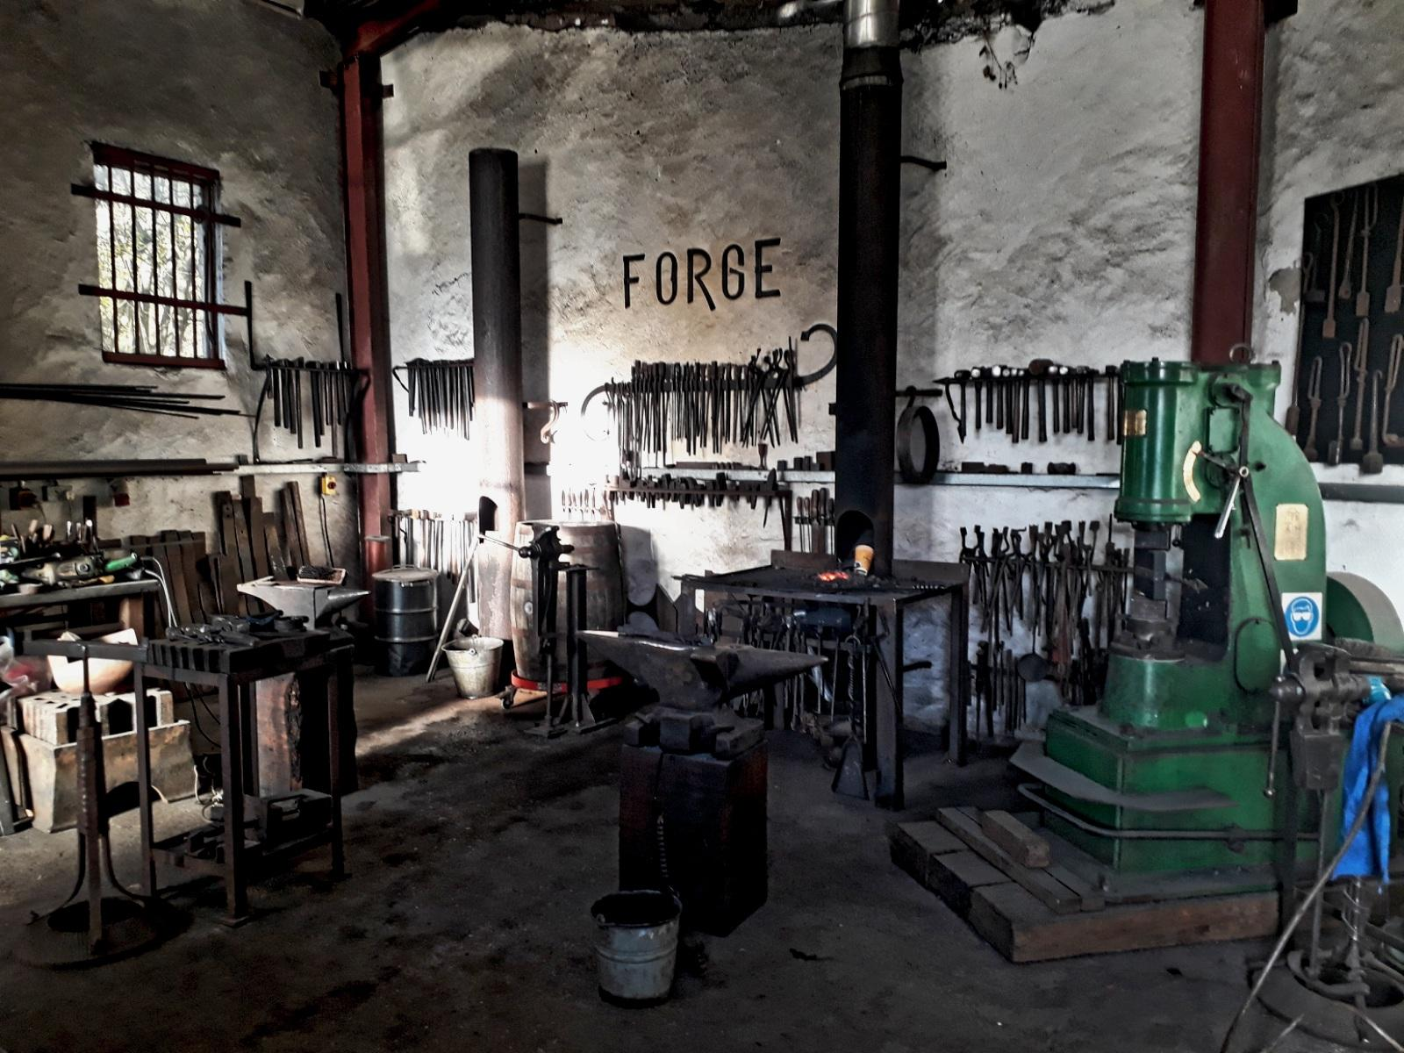
Před odjezdem jsme se jako skupina účastnili přípravných kurzů v rámci anglického jazyka a kultury jako takové, takže jsme měli částečně možnost zemi poznat ještě před stáží. A také jsme každý samostatně pracovali na online vzdělávacím programu OLS od Erasmus +, což bylo velmi zajímavé.
Celkově jsem velmi rád, že jsem se stáže zúčastnil, dostal jsem příležitost cestovat a podívat se do krásné země plné divů, nespoutané přírody a unikátní kultury a dostal jsem možnost pracovat s jedním ze světově známých kovářů, což bylo samo o sobě obrovský a velmi přínosný zážitek. Dostalo se mi dokonce i uznání za mou práci, a pokud se zadaří, tak i možnost účastnit se kovářské akce Hammer In v německém Norimberku. Stáž bych prostě ostatním doporučil na 200%, protože to je zážitek, na který se jen tak nezapomíná.

